ورقة عمل

اجب على الاسئلة التالية:
من هو اول رسول ارسله الله لهداية البشر؟
...................................................................................
ماذا كان يعبد قوم نوح عليه السلام؟
...................................................................................
ماذا اخذ نوح معه في السفية؟
...................................................................................

اجيب بنعم او لا:
( ) كان قوم نوح يعبدون النجوم
( ) حمل نوح الكفار معه في السفينة
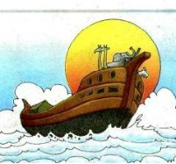
( ) صنع وح السفينة بامر من الله
( ) كان قوم نوح يحبونه

عمل الطالبة:أعراف محمد

